SALUDO PROTOCOLAR CON EL CUERPO DIPLOMÁTICO
Quito, enero 9 / 2019
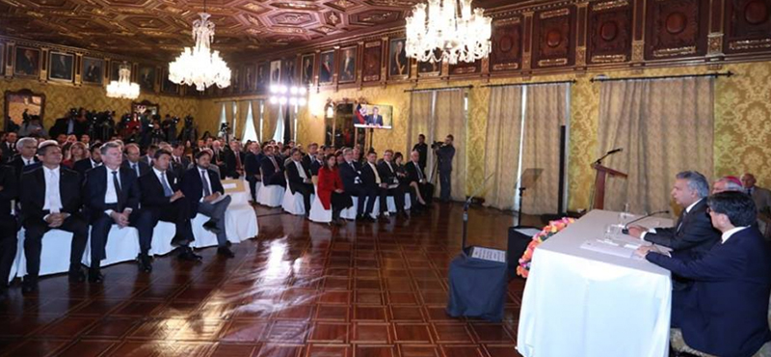
Señores embajadores y embajadoras, representantes de Jefes de Estado y de los organismos internacionales que nos acompañan: reciban mi más afectuoso saludo.
Gracias por aceptar esta invitación a la casa del gobierno y del pueblo ecuatoriano, que también es su casa.
Aprovecho esta ocasión para desear a ustedes y a sus familias un feliz 2019. Que alcancen todos los triunfos que merecen en su vida personal, familiar y profesional.
Distinguidos amigos: este encuentro refleja –y resume– la fraternidad y la amistad de nuestro país con el mundo. Y también ratifica, nuestro compromiso de trabajar con todos los países en objetivos comunes, siempre pensando en aquellos seres humanos que más ayuda necesitan.
Es nuestra obligación actuar con responsabilidad, para forjar un futuro de paz y de bienestar para nuestras naciones y pueblos.
Como Estados, construimos justicia, igualdad y dignidad. Pero también lo hacemos como individuos, cuando actuamos orientados por altos valores e intachable ética.
¡Debemos entregar lo mejor de nosotros, para afrontar los retos que tenemos en diversos temas! Y que ustedes los conocen bien:
El cambio climático, por ejemplo, que afecta a personas y a la naturaleza. Y por supuesto, a miles de familias que podrían perder las cosechas, que son el sustento de sus hijos.
El calentamiento global, que puede menguar, o inclusive acabar, con los ingresos de millones de pescadores. Y ocasionar terribles fenómenos que nos afectarían a todos.
Podría derretir los glaciares de los Andes, o cambiar las condiciones únicas de las Islas Galápagos y de otros santuarios naturales del mundo.
Así como las emisiones de gases hacia la atmósfera, respecto de las cuales deberíamos comprometernos a asumir las responsabilidades de cada uno.
Los mayores contaminadores tienen el deber de aportar fondos, para que los países en desarrollo —que sufrirán los mayores efectos– puedan contrarrestarlos.
Sumémonos a las campañas mundiales para que cada ser humano evite el consumismo desenfrenado, recicle y use menos plástico. Debemos también pensar en la agricultura orgánica y en fuentes alternativas de energía.
Y los ejemplos no terminan, aunque ustedes de seguro los conocen muy bien:
Los conflictos armados nos afectan –estemos o no involucrados en ellos–, porque crean un clima de intranquilidad social y violencia en todo el mundo.
Mucho me temo que, en millones de mentes, podría madurar la idea de que la violencia es una vía normal para dirimir pugnas e imponerse sobre el otro.
El narcotráfico, asimismo, no solo es una lucha de las policías y de las fuerzas del orden. Es una batalla por la salud, el bienestar y la seguridad de nuestros ciudadanos.
Especialmente de nuestros niños y jóvenes, principales víctimas de esta lacra mundial.
Frente a estos y otros problemas mundiales, cada uno de nosotros –como naciones y como personas– debe tomar conciencia y reforzar una voluntad de acción.
Contra el narcotráfico y la corrupción, deberíamos fortalecer la cooperación de nuestras policías, fiscalías y jueces.
Solo juntos podremos llevar ante la justicia a quienes quebrantan la ley, roban los recursos de nuestros pueblos y truncan vidas y millones de sueños.
Los estados democráticos no podemos permitir que prevalezcan y crezcan estos males, porque amenazan la institucionalidad de los países y afectan a todo el planeta.
Solo trabajando juntos podremos superar la desigualdad social y el subdesarrollo. ¡Con educación, con salud, con vivienda digna! ¡Con democracia, con inclusión, con diálogo!
Solo podremos avanzar si protegemos a los desamparados, a las personas vulnerables que carecen de medios de vida.
¡Las sociedades inclusivas y equitativas son más felices, menos violentas, y aportan creativamente para el bien común!
Sin duda, siempre existirán desacuerdos. Pero el reto es aprender a resolver nuestras diferencias con respeto y buena fe.
Como alguien dijo acertadamente: ustedes, los diplomáticos, son los artesanos de las relaciones humanas.
Por ello, trabajemos para hallar metas comunes entre las naciones. Y por emprender acciones conjuntas, viables, de manera concertada.
De corazón, deseo que este nuevo año nos permita reflexionar sobre lo que podemos hacer, para convertir a este mundo en un lugar con oportunidades para todos.
Soñemos en un mundo en donde los niños y los ancianos sonrían, sean felices, y tengan sueños y esperanzas que se cumplan.
Soñemos en un mundo en donde todos tengamos trabajo.
Soñemos en un mundo repleto de escuelas y de universidades.
Soñemos en un mundo sin guerras, sin pobreza, sin hambre.
Porque, como decía el gran Antonio Machado, “tras el vivir y el soñar, está lo que más importa: el despertar”
Queridos y distinguidos amigos:
Les agradezco por su visita, pero -sobre todo- por su compromiso y voluntad para trabajar incansablemente por el bien común. ¡Solo unidos lograremos mejores momentos para nuestros pueblos!
Las puertas de esta casa y de este Ecuador que los acoge, siempre estarán abiertas para ustedes.
Les pido transmitir a sus gobiernos, los mayores parabienes para el nuevo año, de parte del pueblo ecuatoriano. A sus pueblos, un cálido abrazo como el sol equinoccial.
Muchas gracias.

LENIN MORENO GARCÉS
Presidente Constitucional de la República del Ecuador

